Documento Product Backlogs
y Sprint Backlogs
“HouseCountSimulator”
HCS
Fecha:[08/10/2026]

Tabla de contenido

Contenido
Datos del documento 3
Product Backlog del Proyecto “ nombre del proyecto” 3
Estimación de puntos de historia. 3
Patrón de comparación 4
Comprometer historias de Usuario Sprint 1 4
Definición y estimación de tareas Sprint 1 5
Gráfico Burndown Chart Sprint 1 6
Comprometer historias de Usuario Sprint 2 7
Definición y estimación de tareas Sprint 2 7
Gráfico Burndown Chart Sprint 2 8
Comprometer historias de Usuario Sprint 3 9
Definición y estimación de tareas Sprint 3 9
Gráfico Burndown Chart Sprint 3 10
Comprometer historias de Usuario Sprint 4 11
Definición y estimación de tareas Sprint 4 11
Gráfico Burndown Chart Sprint 4 12
Comprometer historias de Usuario Sprint 5 13
Definición y estimación de tareas Sprint 5 13
Gráfico Burndown Chart Sprint 5 14
Datos del documento

Histórico de Revisiones
Versión | Fecha | Descripción/cambio | autor
1.0 | 07/09/2026 | Cambios iniciales al documento | Lucas Padilla
1.5 | 12/09/2026 | Finalización del documento | Lucas Padilla
2.0 | 08/10/2026 | Se incorporan del Sprint 2 al 5 | Lucas Padilla

Información del Proyecto
Organización | Duoc UC. Escuela de Informática y Telecomunicaciones
Sección | Capstone_001D
Proyecto (Nombre) | HomeCount_Simulator
Fecha de Inicio | 11-08-2026
Fecha de Término | 22-12-2026
Patrocinador principal | Alejandro Casellas y Carlos Márquez
Docente | Juan Andres Hernandez Aliaga

Integrantes
Rut | Nombre | Correo
21.440.449-4 | Lucas Ignacio Padilla Aliaga | luc.padilla@duocuc.cl
21.171.660-6 | Benjamin Isaac Casellas Madrid | be.casellas@duocuc.cl
21.333.703-3 | Benjamín Tomás Núñez Arancibia | benj.nuneza@duocuc.cl
21.446.771-2 | Emilio Castro Gonzalez | em.castro@duocuc.cl
Product Backlog del Proyecto “ House Count Simulator”
Estimación de puntos de historia.
ID | Historia de Usuario | Estimación
HCS-001 | Como un usuario consultor necesito poder ingresar mi presupuesto con la finalidad de recibir sugerencias acordes con el presupuesto ingresado | 2 semana
HCS-002 | Como un usuario en proceso de diseño necesito configurar los módulos de la vivienda en planeación con la finalidad de que el sistema calcula dinámicamente un presupuesto necesario | 3 semanas
HCS-003 | Como un usuario en proceso de diseño necesito ver el desglose detallado de los materiales calculados con la finalidad de conocer las cantidades exactas y precios unitarios requeridos para la obra | 3 semanas
HCS-004 | Como un usuario en proceso de diseño necesito descargar información del proyecto de vivienda con la finalidad de tener un respaldo físico o digital | 2 semanas
HCS-005 | Como administrador del sistema, necesito agregar, editar y eliminar materiales individuales en el catálogo, con la finalidad de mantener la oferta del simulador actualizada con los nuevos insumos del mercado. | 1 Semana
HCS-006 | Como administrador del sistema, necesito configurar variables globales como el porcentaje de impuestos (ej. IVA) y costos base de despacho, con la finalidad de que el cálculo final de los presupuestos de los usuarios cumpla con la normativa y logística vigente. | 2 semanas
Comprometer historias de Usuario Sprint 1
El Equipo define que en primer Sprint desarrollará las siguientes Historias de Usuario:
ID | Historia de Usuario | Sprint
HCS-001 | Ingreso de presupuesto y generación de sugerencias acordes | 1
HCS-02 | Configuración de módulos de vivienda y cálculo de presupuesto | 1
HCS-03 | Desglose detallado de materiales y precios unitarios | 1
HCS-04 | Descarga y exportación de información del proyecto | 1
S1-DOC01 | Levantamiento de requerimientos iniciales | 1
S1-DOC02 | Autoevaluaciones, visión del proyecto y definición de roles | 1
S1-DOC03 | Documentación de épicas, historias de usuario, Sprint y Product Backlog | 1

Estimación de tareas Sprint 1
El Equipo define que en primer Sprint desarrollará las tareas necesarias para implementar las historias de usuario:
ID Historia | Id Tarea | Tarea o Actividad | Estimación en Horas
HCS-001 | T1 | Levantamiento de requerimientos | 17
HCS-001 | T2 | Desarrollo Doc: 2.1 autoevaluaciones | 3
HCS-001 | T3 | Desarrollo Doc: Definición de visión y roles | 2
HCS-002 | T1 | Desarrollo Doc: Documentación épicas e historias de usuarios | 3
HCS-002 | T2 | Desarrollo Doc: Documentación Sprint y Product Backlog | 3
HCS-003 | T3 | Desarrollo Doc: Plantilla historias de usuarios | 3
HCS-004 |  | Desarrollo Doc: Reunión retrospectiva 1 | 1
Gráfico Burndown Chart inicial del Sprint 1
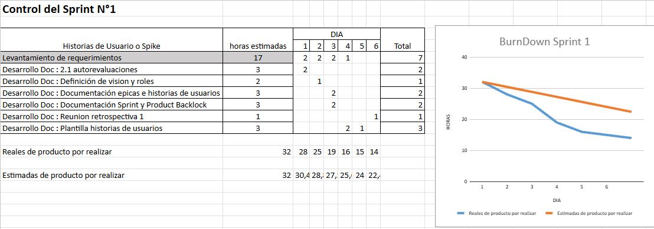
Comprometer historias de Usuario Sprint 2
El Equipo define que en el segundo Sprint desarrollará las siguientes Historias de Usuario:
ID | Historia de Usuario | Sprint
HCS-001 | Diseño de prototipos de interfaz para el ingreso de presupuesto y sugerencias | 2
HCS-002 | Diseño de la solución: modelo de datos y UML para la configuración de módulos de vivienda | 2
HCS-003 | Diseño del algoritmo de cubicación para el desglose de materiales y precios unitarios | 2
S2-DOC01 | Captura y análisis de requerimientos específicos con criterios de aceptación | 2
S2-DOC02 | Plan de proyecto y Product Backlog priorizado | 2
Estimación de tareas Sprint 2
El Equipo define que en el segundo Sprint desarrollará las tareas necesarias para implementar las historias de usuario:
ID Historia | Id Tarea | Tarea o Actividad | Estimación en Horas
S2-DOC01 | T1 | Captura de Requerimientos Específicos (Historias de Usuario) | 16
S2-DOC01 | T2 | Análisis de Requerimientos y Criterios de Aceptación | 14
HCS-002 | T1 | Diseño de la Solución. Modelo de Datos y UML | 23
HCS-001 | T1 | Diseño de Prototipos de Interfaz | 18
HCS-003 | T1 | Diseño del Algoritmo de Cubicación | 11
S2-DOC02 | T1 | Plan de Proyecto y Product Backlog Priorizado | 16
Gráfico Burndown Chart inicial del Sprint 2
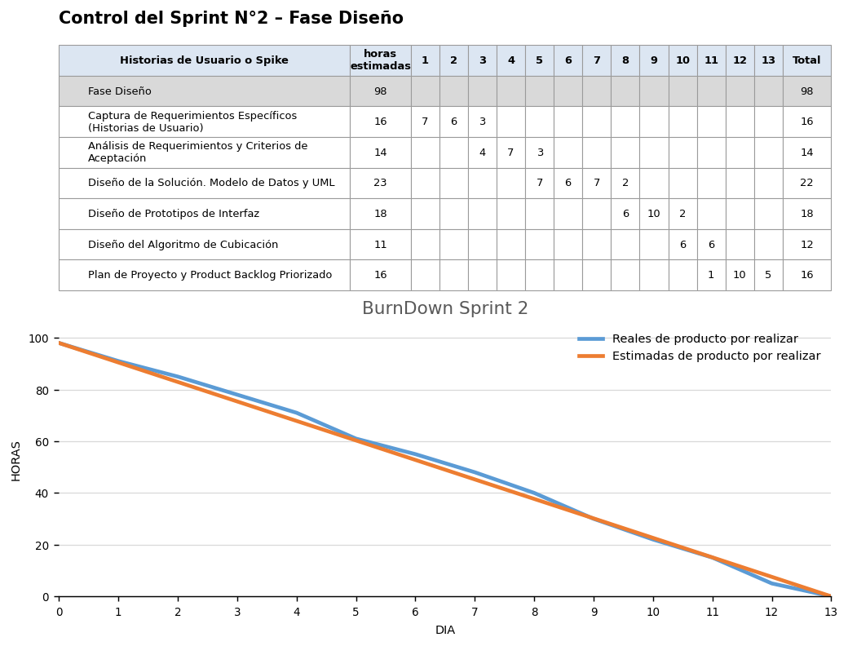Comprometer historias de Usuario Sprint 3
El Equipo define que en el tercer Sprint desarrollará las siguientes Historias de Usuario:
ID | Historia de Usuario | Sprint
HCS-002 | Modelo relacional de base de datos para la configuración de módulos y el cálculo de presupuesto | 3
HCS-003 | Catálogo de materiales con precios unitarios y poblamiento inicial | 3
S3-TEC01 | Implementación del ambiente de desarrollo | 3
S3-DOC01 | Coordinación de los objetivos del Sprint 3 | 3

Estimación de tareas Sprint 3
El Equipo define que en el tercer Sprint desarrollará las tareas necesarias para implementar las historias de usuario:
ID Historia | Id Tarea | Tarea o Actividad | Estimación en Horas
S3-DOC01 | T1 | Coordinación de los Objetivos del Sprint 3 | 1
S3-TEC01 | T1 | Implementación del Ambiente de Desarrollo | 10
HCS-002 | T1 | Modelo Relacional de Base de Datos | 19
HCS-003 | T1 | Catálogo de Materiales y Poblamiento Inicial | 17
Gráfico Burndown Chart inicial del Sprint 3
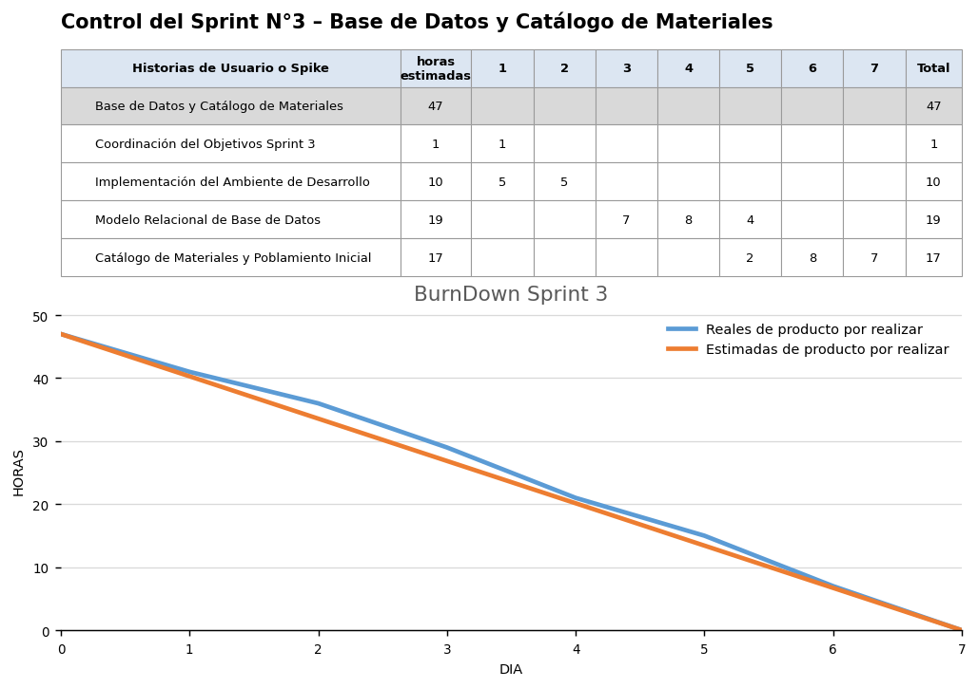Comprometer historias de Usuario Sprint 4
El Equipo define que en el cuarto Sprint desarrollará las siguientes Historias de Usuario:
ID | Historia de Usuario | Sprint
HCS-001 | Ajuste de la simulación al presupuesto máximo ingresado por el usuario | 4
HCS-002 | Integración del motor de simulación con el catálogo de materiales | 4
HCS-003 | Algoritmo de cálculo de cantidades de materiales (cubicación) | 4
S4-DOC01 | Coordinación de los objetivos del Sprint 4 | 4
Estimación de tareas Sprint 4
El Equipo define que en el cuarto Sprint desarrollará las tareas necesarias para implementar las historias de usuario:
ID Historia | Id Tarea | Tarea o Actividad | Estimación en Horas
S4-DOC01 | T1 | Coordinación de los Objetivos del Sprint 4 | 1
HCS-003 | T1 | Algoritmo de Cálculo de Cantidades de Materiales | 39
HCS-001 | T1 | Ajuste a Presupuesto Máximo del Usuario | 36
HCS-002 | T1 | Integración del Motor con el Catálogo de Materiales | 15
Gráfico Burndown Chart inicial del Sprint 4
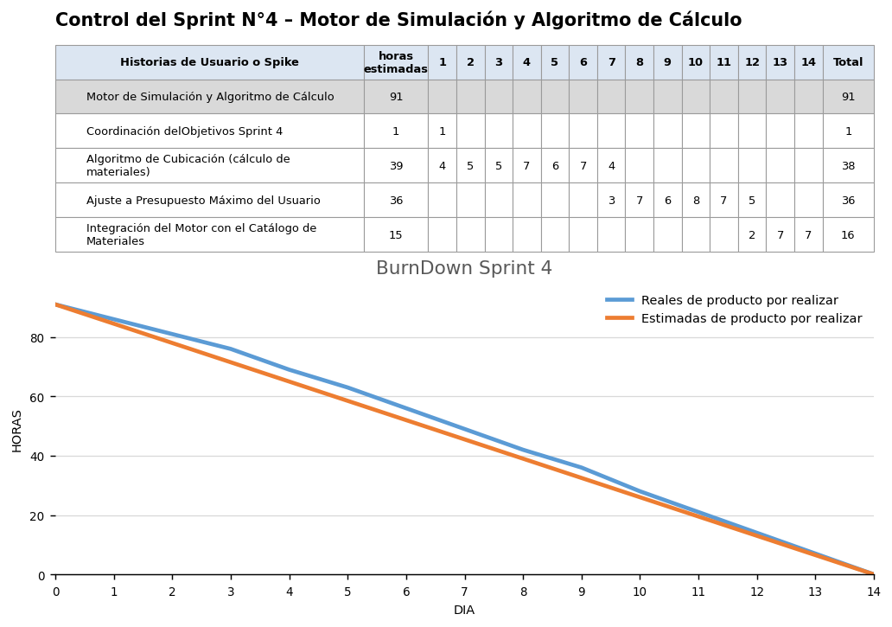
Comprometer historias de Usuario Sprint 5
El Equipo define que en el quinto Sprint desarrollará las siguientes Historias de Usuario:
ID | Historia de Usuario | Sprint
HCS-001 | Interfaz principal y formulario de ingreso de presupuesto | 5
HCS-002 | Editor interactivo de diseño del hogar (configuración de módulos) | 5
HCS-003 | Visualización de resultados y desglose de materiales en tiempo real | 5
S5-DOC01 | Coordinación de los objetivos del Sprint 5 | 5
Estimación de tareas Sprint 5
El Equipo define que en el quinto Sprint desarrollará las tareas necesarias para implementar las historias de usuario:
ID Historia | Id Tarea | Tarea o Actividad | Estimación en Horas
S5-DOC01 | T1 | Coordinación de los Objetivos del Sprint 5 | 1
HCS-001 | T1 | Interfaz Principal y Formulario de Presupuesto | 24
HCS-002 | T1 | Editor Interactivo de Diseño del Hogar | 49
HCS-003 | T1 | Visualización de Resultados en Tiempo Real | 23
Gráfico Burndown Chart inicial del Sprint 5
